跨学科融合实践：小小种子种植记
——《生活教育理念下下的小学信息科技跨学科主题学习活动的设计与实践研究》课题组活动（四）
在新课标大力倡导跨学科融合教育的时代浪潮下，为全面提升学生的综合素养与创新能力，我们课题组积极响应号召，于近日开展了一场别开生面的小学信息科技跨学科主题学习活动。本次活动以“组织学生种植凤仙花、制作种植杯、做长期观察计划”为核心任务，巧妙地将科学与劳动实践、数学、美术等学科深度融合，为学生们搭建了一个多元化的学习平台。
跨学科融合，搭建多元学习桥梁
郑娇娇老师执教《种植凤仙花》，她通过提出一系列问题引发学生思考，进而从多学科角度展开教学活动。在科学领域，学生们知道了种子是植物的繁殖器官，可以发育成新的植物，但不是所有的种子都能发育成一株新植物，所以选种和种子的生长环境很关键。劳动实践学科则让学生在学会种植方法后，能通过开展种植活动掌握播种及栽培植物的一般方法，同时体会到劳动的乐趣，也提升了他们的动手实践能力。数学学科学生后续制作植物生长变化的观察计划的基础，学生们需要使用测量纸带等工具测量凤仙花植株的高度并数一数叶的数量，让学生更加深刻地领悟到观察计划的重要性。美术学科则让学生通过画出不同生长阶段凤仙花的样子，让学生了解植物的生长过程，并为整个单元的学习活动做好必要的准备。这种跨学科的学习方式，打破了传统学科之间的壁垒，让学生们在不同学科的知识碰撞中，拓宽了视野，提升了综合运用知识解决问题的能力。
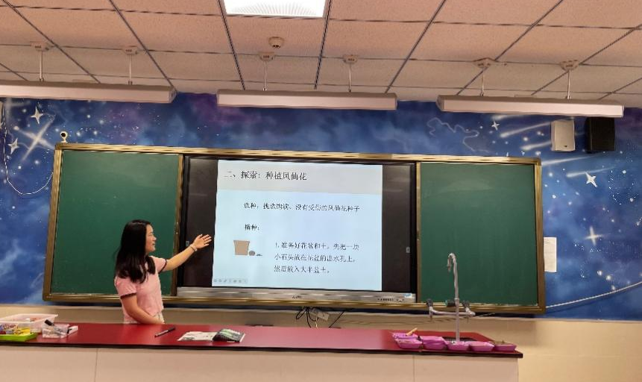
反思总结，推动教学持续发展
结束后，课题组教师进行了深入的反思与总结。课题组胡燕老师认为跨学科主题学习活动打破了传统学科界限，让学生在学习了播种和栽培植物的一般方法后并能亲自种植，同时制定观察计划，培养了学生的动手实践能力和长期观察记录的能力，符合新课标的要求和学生的认知规律。但在后续播种实施过程中存在一些不足，如部分学生在种植凤仙花时把握不好土壤深度和浇水量，对植物生长变化观察计划活动的制定不够细致和全面等。针对这些问题，其他课题组成员提出了改进措施，如让学生提前学习一些播种知识或者自己动手种一株植物、有意识地锻炼学生制定计划的能力等，为今后开展更优质的跨学科主题学习活动积累了宝贵经验。

